Materiał prasowy, 06.06.2023 r.

Polskie firmy cierpią z powodu inflacji. 7 na 10 przedsiębiorców uważa, że wysoka inflacja będzie wpływać na ich biznesy jeszcze przez minimum najbliższy rok

Dziś, w połowie 2023 r. nikt już nie dyskutuje z tezą, że wysoka inflacja wpłynęła negatywnie na portfele Polaków i sytuację finansową firm w naszym kraju. Jednak najnowszy raport Intrum, ”European Payment Report 2023” pokazuje, jak znaczący jest to wpływ. Z opracowania wynika, że inflacja uniemożliwia rozwój przeszło połowie polskich firm (56%), a 6 na 10 przedsiębiorców (62%) przyznaje, że przyjdzie im się zmierzyć
z kolejną falą klientów niepłacących na czas i nigdy wcześniej tak bardzo nie obawiali się o zdolność swoich klientów do bycia terminowymi płatnikami (66%). Co więcej, 72% ankietowanych uważa, że wysoka inflacja będzie trwać jeszcze przez rok…, albo dłużej. Przedsiębiorcy jednak nie siedzą z założonymi rękoma
i podejmują działania, które pozwolą ochronić płynność finansową ich firm przed skutkami inflacji. Teraz liczy się cięcie wydatków i „walka” z opóźnionymi płatnościami. O rozwoju swoich biznesów pomyślą potem.

Brak możliwości rozwoju, wyższe koszty prowadzenia firmy i opóźnianie zapłaty dostawcom, czyli skutki inflacji

Gospodarka to system naczyń połączonych. Problemy finansowe konsumentów wywołane wysoką inflacją oznaczają również wyzwania dla firm. 6 na 10 (61%) polskich przedsiębiorców pytanych przez Intrum uważa, że inflacja będzie mieć największy wpływ na to, czy ich klienci będą płacić na czas i w całości w ciągu następnych 12. miesięcy. Drugie miejsce na tej „czarnej liście” zajmują wysokie stopy procentowe (58%).

Klienci niepłacący na czas to jeden z poważniejszych problemów biznesów w naszym kraju (skarży się na niego
8 na 10 firm) i wiele wskazuje na to, że inflacja sprawi, że stanie się on jeszcze bardziej znaczący. Ale jest ona odpowiedzialna za inne „bolączki” przedsiębiorców.

Przeszło połowa z nich (56%) uważa, że nie sprostają żądaniom swoich pracowników dotyczących wyższych pensji
– według deklaracji ankietowanych aż 82% pracodawców już spotkało się z prośbą o podwyżkę albo spodziewa się takich próśb w najbliższym czasie. 56% pytanych uważa, że inflacja uniemożliwia rozwój ich biznesów. 62% sądzi również, że z powodu inflacji ich firmy mają coraz większe problemy, by płacić swoim dostawcom na czas.

Wstrzymanie planów dotyczących rozwoju – czas na obniżenie kosztów!

Inflacja i spodziewana kolejna fala opóźnionych płatności, którą wywoła, zmuszają przedsiębiorców do działania.
– W tej trudnej ekonomicznej rzeczywistości w szczególny sposób muszą zadbać o płynność finansową swoich biznesów. Nasze badanie pokazuje, że polscy przedsiębiorcy odkładają „na półkę” plany dotyczące dalszego rozwoju czy myślenie o rozszerzeniu swoich ofert, a skupiają się na oszczędnościach. Zadbanie o efektywność kosztową jest teraz dla nich najważniejsze – zauważa Przemysław Miłkowski, ekspert Intrum.

Jak wynika z danych Intrum, 54% przedsiębiorców deklaruje, że rozwój działalności w 2023 r. jest ważny dla ich firm, jednak są ważniejsze priorytety: poprawa płynności finansowej (78%), cięcie kosztów/poprawa efektywności finansowej (74%) oraz ograniczenie ryzyka kredytowego i poprawa zarządzania opóźnionymi płatnościami (rozwiązanie problemu klientów niepłacących na czas (73%).

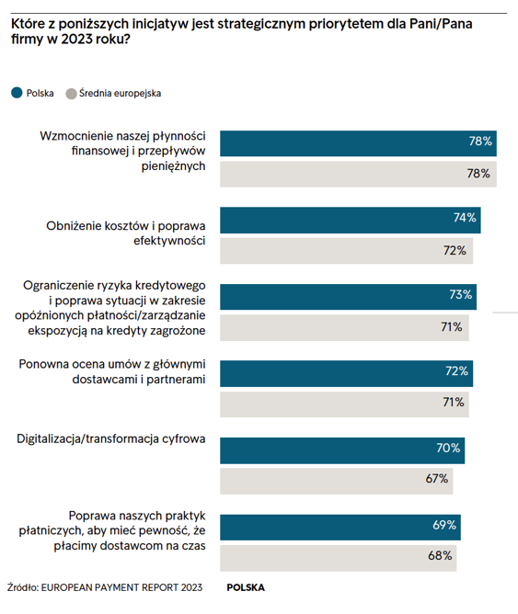

Blisko 6 na 10 (58%) firm w Polsce przyznaje wprost, że ze względu na rekordowo wysoką inflację i stopy procentowe przesunęli swoje priorytety z dbania o dalszy wzrost, na zadbanie o większą efektywność kosztową. Z kolei 57% ankietowanych przedsiębiorstw uważa, że stopy procentowe będą dalej rosnąć, dlatego są ostrożne w zaciąganiu kolejnych zobowiązań finansowych i planowaniu przyszłych wydatków.

– Z biznesowego punktu widzenia wydaje się, że jest to dobry plan, bo chodzi o działania, które pozwolą firmom przetrwać trudny czas. W czasie kryzysu, w pierwszej kolejności trzeba zadbać o to, aby sytuacja finansowa firmy nie pogorszyła się dodatkowo. Ciecie kosztów jest rozwiązaniem, ale ważne jest także to, by firma nie cierpiała
z powodu start kredytowych, których źródłem są klienci płacący po terminie. Dlatego oprócz oszczędności ważne jest wdrożenie rozwiązań, które pozwolą w efektywny sposób zarządzać opóźnionymi płatnościami – podpowiada Przemysław Miłkowski, ekspert Intrum.

Wśród nich pierwsze miejsce zajmuje niedopuszczanie do sytuacji, kiedy to opóźniona płatność od klienta zmieni się
w należność, której nie można odzyskać – czyli skupienie się na tzw. wczesnych zaległościach (74%) i współpraca
z firmami windykacyjnymi (30%).

O raporcie:

Raport ”European Payment Report 2023” bazuje na badaniu, które zostało przeprowadzone jednocześnie
w 29 krajach Europy w okresie od listopada 2022 r. do marca 2023 r. W badaniu wzięło udział łącznie 10 556 firm reprezentujących 15 branż. W Polsce w badaniu uczestniczyło 500 przedsiębiorstw.

Pobierz raport! https://www.intrum.pl/partner-biznesowy/raporty-i-analizy/raporty/european-payment-report-2023/

Dane cytowane w materiale pochodzą z raportu Intrum: European Payment Raport 2023, maj 2023.

